Họ và tên: Bùi Kỳ Anh – Nhóm 10

Use case “**Xem tổng hợp chấm công nhân viên văn phòng theo tháng**”

**1, Đặc tả Use case**

|  |  |  |  |
| --- | --- | --- | --- |
| Mã Use case | UC005 | Tên Use case | Xem tổng hợp chấm công nhân viên văn phòng theo tháng |
| Tác nhân | Nhân viên văn phòng, Hệ thống chấm công, Hệ thống quản lý nhân sự | | |
| Tiền điều kiện | Nhân viên văn phòng đã đăng nhập | | |
| Luồng sự kiện chính  (Thành công) | |  |  |  | | --- | --- | --- | | **STT** | **Thực hiện bởi** | **Hành động** | | 1 | Nhân viên văn phòng | Chọn chức năng Xem tổng hợp chấm công nhân viên văn phòng theo tháng | | 2 | Hệ thống chấm công | Hiển thị giao diện Xem tổng hợp chấm công nhân viên văn phòng theo tháng | | 3 | Nhân viên văn phòng | Chọn tháng | | 4 | Hệ thống chấm công | Lấy dữ liệu chấm công trong tháng đã chọn của nhân viên từ cơ sở dữ liệu | | 5 | Hệ thống chấm công | Lấy thông tin nhân viên từ Hệ thống quản lý nhân sự | | 6 | Hệ thống quản lý nhân sự | Trả về thông tin nhân viên | | 7 | Hệ thống chấm công | Tính toán các thông tin chấm công tổng hợp từ dữ liệu | | 8 | Hệ thống chấm công | Hiển thị thông tin chấm công tổng hợp | | | |
| Luồng sự kiện thay thế | |  |  |  | | --- | --- | --- | | **STT** | **Thực hiện bởi** | **Hành động** | | 4a | Hệ thống chấm công | Thông báo lỗi nếu không lấy được dữ liệu | | 5a | Hệ thống chấm công | Thông báo lỗi nếu không lấy được thông tin nhân viên | | 7b | Hệ thống chấm công | Thông báo lỗi nếu có lỗi trong quá trình tính toán | | | |
| Hậu điều kiện | Không | | |

**2, Biểu đồ hoạt động**

**3, Biểu đồ trình tự (mức phân tích)**

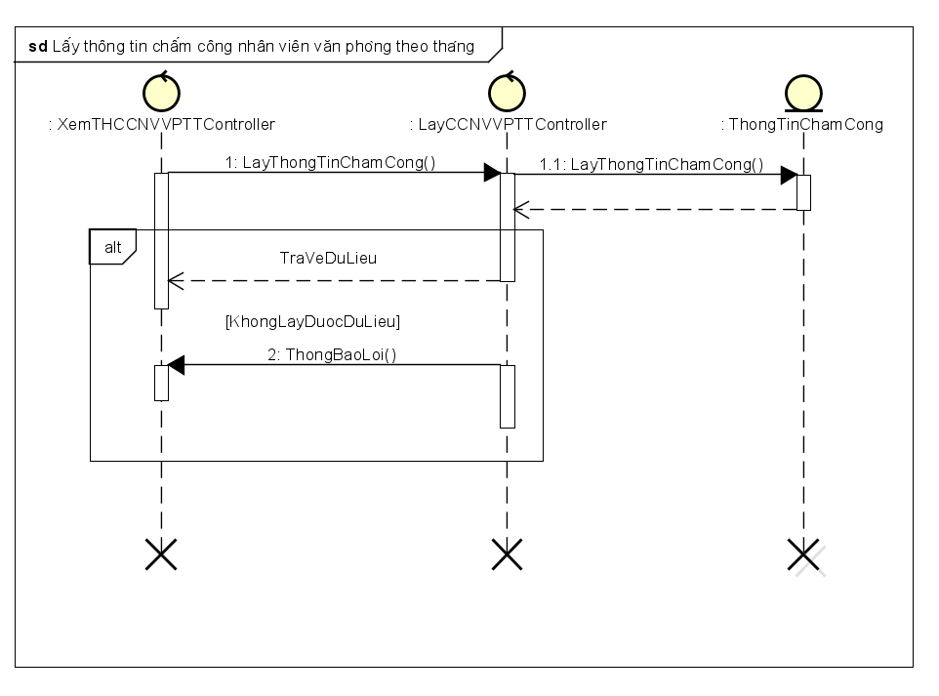

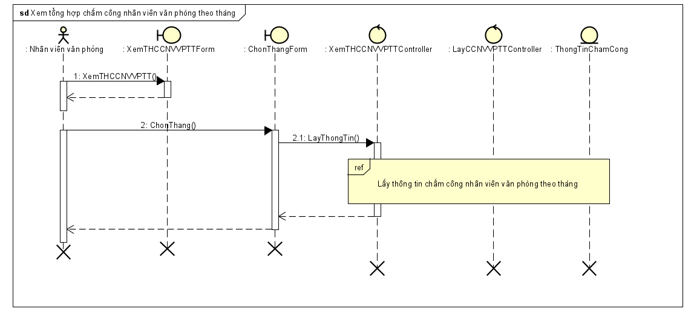

**4, Biểu đồ giao tiếp (mức phân tích)**

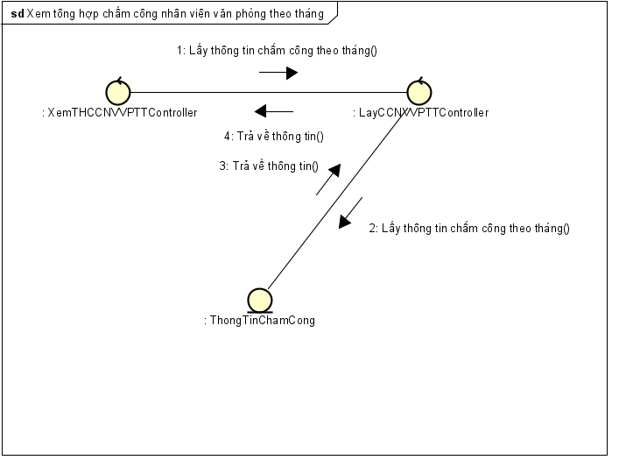

**5, Thiết kế màn hình**

**5.1, Thiết kế giao diện**

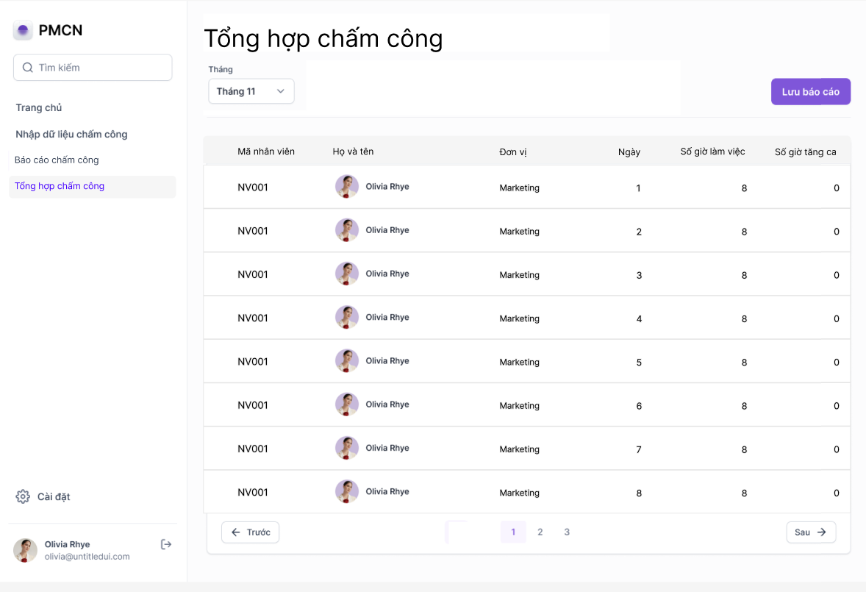

**5.2, Đặc tả màn hình**

|  |  |  |  |  |
| --- | --- | --- | --- | --- |
| **Điều khiển** | **Thông tin dữ liệu** | **Loại** | **Thuộc tính** | **Ghi chú** |
| Tên và logo phần mềm | Chứa tên phần mềm & logo của công ty | Text + image | Sự kiện click: Điều hướng tới màn hình chính |  |
| Thanh tìm kiếm | Tìm kiếm các thông tin về nhập dữ liệu chấm công, báo cáo chấm công, tổng hợp chấm công, hoặc thông tin cài đặt tài khoản | Input text | Sự kiện click: Cho phép nhập thông tin vào ô tìm kiếm Sự kiện enter: Hiển thị thông tin tìm kiếm theo từ khóa đã nhập |  |
| Nút menu “Trang chủ” | Điều hướng tới màn hình chính | Button | Sự kiện click: Điều hướng tới màn hình chính, đổi màu text và button |  |
| Nút menu “Nhập dữ liệu chấm công” | Điều hướng tới màn hình “Nhập dữ liệu chấm công” | Button | Sự kiện click: Điều hướng tới màn hình “Nhập dữ liệu chấm công”, đổi màu text và button |  |
| Nút menu “Báo cáo chấm công” | Nút menu đang được chọn, hiển thị giao diện mà người dùng đang tương tác | Button | Sự kiện click: Tải lại màn hình “Báo cáo chấm công” |  |
| Nút menu “Tổng hợp chấm công” | Nút menu chứa nhiều section nhỏ | Button | Sự kiện click: Hiển thị danh sách các nút menu con của “Tổng hợp menu chấm công” | Danh sách được hiển thị dưới dạng dropdown list |
| Thông tin người dùng | Chứa thông tin người dùng đã đăng nhập, gồm avatar, email và tên người dùng | Image + text | Sự kiện click: Điều hướng người dùng tới màn hình Thông tin cá nhân |  |
| Nút “Đăng xuất” | Thực hiện thao tác đăng xuất người dùng | Button + icon | Sự kiện click: Hiển thị màn hình xác nhận đăng xuát, chứa hai lựa chọn “Đăng xuất” và “Cancel” |  |
| Tiêu đề “Tổng hợp chấm công” | Tiêu đề của trang menu đang tương tác với người dùng | Text | Hiển thị |  |
| Nhóm thông tin chọn “Thời gian” | Nhân viên văn phòng chọn thời gian xem báo cáo (Tổ chức theo tháng/năm) | Dropdown calendar | Sự kiện click: Hiển thị calendar (theo tháng/năm) để xem báo cáo | Khi không được chọn hiển thị tháng gần nhất |
| Hàng header của bảng thông tin | Chứa checkbox, Mã NV, Họ tên, Đơn vị, Ngày, Số giờ làm việc, Số giờ tăng ca | Table header | Sự kiện đúp chuột vào một ô trong table header: Sắp xếp các hàng theo giảm dần/tăng dần | Khi click vào checkbox của hàng header, toàn bộ các bản ghi của bảng được chọn |
| Hàng của bảng thông tin | Chứa thông tin cụ thể về checkbox, Mã NV, Họ tên, Đơn vị, Ngày, Số giờ làm việc, Số giờ tăng ca | Table row | Sự kiện click vào checkbox: hàng thông tin tương ứng được chọn |  |
| Nút “Trước” | Điều hướng hiển thị danh sách nhân viên ở trang trước | Button | Sự kiện click: Hiển thị danh sách nhân viên ở trang liền trước; Thay đổi màu button của số trang được điều hướng sang; Bỏ chọn trang hiện tại | Khi ở trang đầu tiên, QLNS không thể điều hướng về danh sách nhân viên ở trang liền trước |
| Nút “Sau” | Điều hướng hiển thị danh sách nhân viên ở trang sau | Button | Sự kiện click: Hiển thị danh sách nhân viên ở trang liền sau; Thay đổi màu button của số trang được điều hướng sang; Bỏ chọn trang hiện tại | Khi ở trang cuối cùng của danh sách, QLNS không thể điều hướng sang danh sách nhân viên ở trang sau |
| Nút “Lưu báo cáo” | Thực hiện lưu báo cáo của đơn vị ở tháng đã chọn | Button | Sự kiện click: Lưu báo cáo |  |

**6, Sơ đồ chuyển màn hình**

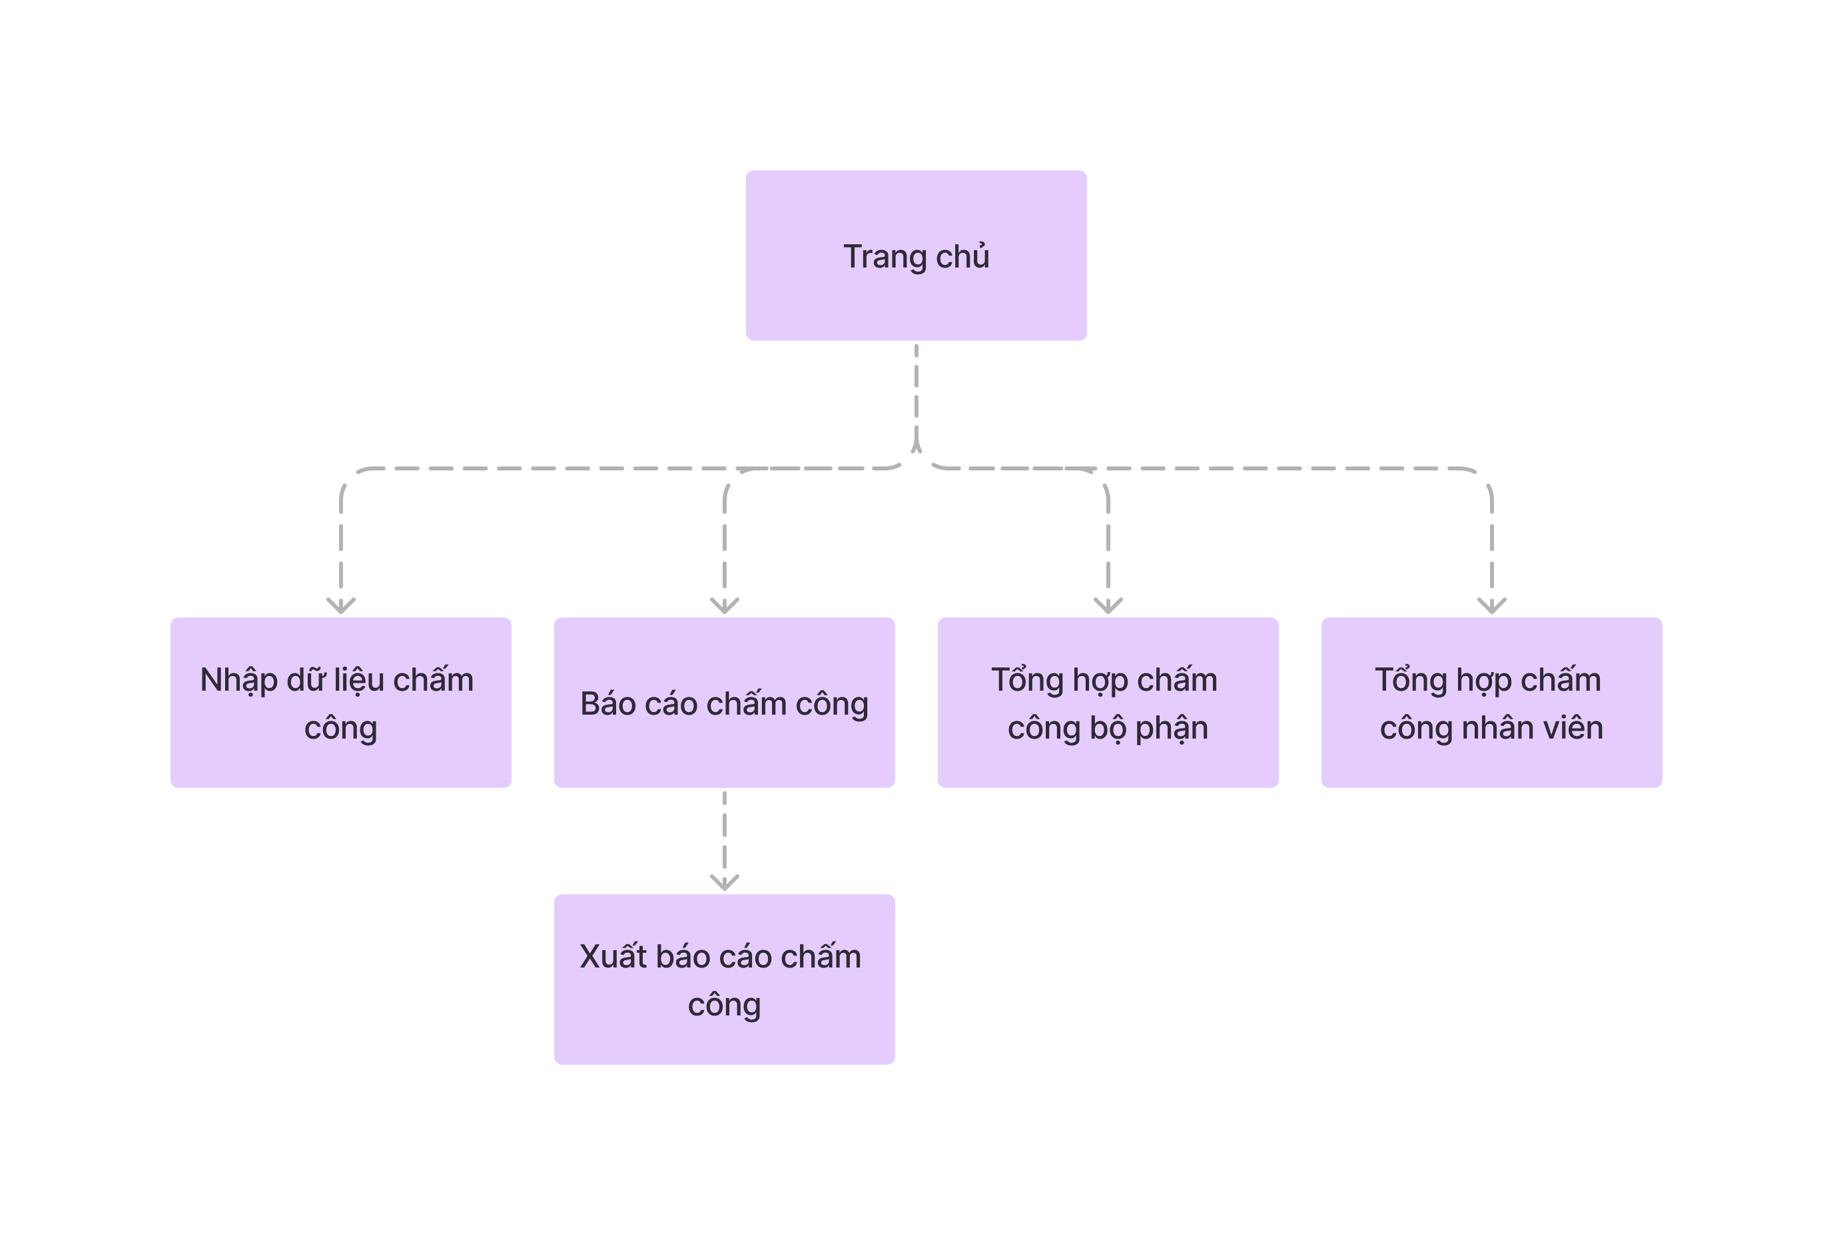

**7, Biểu đồ trình tự (mức thiết kế)**

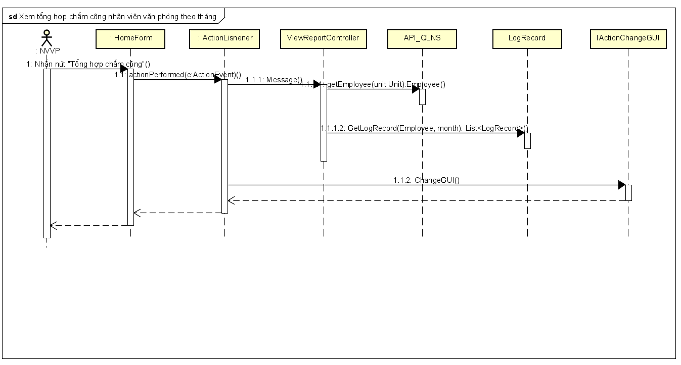

**8, Biểu đồ lớp (mức thiết kế)**

